摘 要
随着养殖业的快速发展，目前水产养殖方式从传统的方式逐渐向集约化水产养殖方式转变，采用循环水养殖系统，高密度放养的方式进行养殖，因此对设备的要求会变得越来越复杂，越来越多，所以为了保障养殖业务的良好运行，开发一套高效的设备管理系统十分关键。传统的水产养殖多数都采用手工的方式，尤其对设备的管理方面上，都是采用人工记录设备的信息，这样以来查询时显出十分的不方便，而且总是出现记录错误等问题发生，同时，人工管理的资金支出也是非常的高的，既不省时也不省力省钱，因此研发水产养殖设备管理系统还是很有必要的。本次系统开发主要包括了会员管理，资讯管理，设备管理，报修管理，使用运维管理，供应商管理，留言反馈管理，密码修改管理等模块，系统设置按照软件工程开发流程思想来制作的。
本系统采用ASP.NET作为开发语言，VS2008作为前台开发工具，采用SQL2005作为数据存储，系统设计遵循软件工程开发模式，保证系统的良好运行，数据的稳定性，安全性。
关键字：水产养殖 管理系统 ASP.ENT SQL2005

Abstract
With the rapid development of industry, the aquaculture from the traditional style gradually shift to intensive aquaculture, the recirculating aquaculture system, high stocking density of breeding, so the equipment requirements will become more and more complex, more and more, so in order to guarantee the good operation of breeding business, develop a set of efficient equipment management system is the key. Aquaculture most the traditional manual way, especially for equipment management, all is uses the manual recording equipment information, since such queries looked very inconvenient, but always happen, recording errors and other issues at the same time, the artificial management of capital expenditure is very high, is not time no effort to save money, so the research and development of aquaculture equipment management system is very necessary. The development of this system mainly includes the member management, information management, equipment management, repair management, the use of maintenance management, feedback management, modify password management module, system settings according to software engineering development process to manufacture.
The system uses ASP.NET as a development language, VS2008 as a development tool, using SQL2005 as the data storage, system design follows the software engineering development model, to ensure the good operation of the system, data stability, security.
Key words: Aquaculture, Management system, ASP.ENT, SQL2005
目录
第一章 问题来源 1
1.1 引言 1
1.2 选题意义 2
1.3开发思路 2
第二章需求分析 4
2.1技术基础 4
2.2数据分析 7
2.2.1、实体分析 7
2.2.2、实体属性 7
2.3数据流图 8
2.4数据字典 9
第三章 总体设计 11
3.1 系统需求 11
3.2 功能分析 11
3.3 系统功能结构图 13
3.4可行性分析 14
3.4.1、技术可行性 15
3.4.2、经济可行性分析 15
3.4.3、操作可行性分析 16
3.4.1、法律可行性分析 16
第四章 详细设计 17
4.1 数据库分析 17
4.2 数据库的逻辑结构设计 18
第五章 系统实现 22
5.1、主界面设计 22
5.1.1、前台主界面设计 22
5.1.2、后台主界面设计 23
5.2、登陆界面设计 24
5.3、注册管理设计 25
5.4、资讯管理设计 27
5.5、设备管理设计 30
5.6、报修管理设计 31
5.7、留言管理设计 32
5.8、供应商管理设计 34
5.9、用户注册管理设计 35
5.10、用户注册管理设计 35
5.11、密码修改管理设计 36
第六章 系统测试 38
6.1 测试目的 38
6.2 测试方法 38
6.3测试实例 39
结论 41
参考文献 42
致 谢 44

第一章 问题来源

1.1 引言
众所周知，影响到国内经济和发展的工业、通信、房地产及能源基础等行业全是国有体制，年年国家及地方政府都大量的注入资金，并给予一定优惠政策，因此使其蓬勃发展变得日益强大。
我国当前的养殖，大多都是流水养殖，每天需要5—10个量程的换水量，吸取地下卤水，但是我国地下卤水的资源并不是很丰富。适合开发海水养殖的地方，其中1克-5克地下水仅200亿立方米。若是用流水的养殖低限用水方式的话，载鱼数量也就1000万吨左右，这就是采用其方式的水产养殖户，使用地下水量过量，需要不断的进行打井，不断的换地方养殖的重要因素。淡水尽管每日的换水量比海水小，这样方式养鱼的数量会更大，因此浪费淡水的资源也就相当的可观。
集约化循环水养殖，只有国家全力投资的情况下才可以发展。若采用的是工厂化养殖技术，首先先期投资比较大，回收时间比较长，科技含量比较高，管理要求得也高，设施配套要求的很广泛，风险大，这不是体户所能承受的，即便是具有一定资金实力的企业也是难以承受的。工厂化养殖主要的特点也恰恰适合未来国家投资和发展的。它是一个适合产业化、工厂化发展行业。它的发展，还能够带动对其他行业机械制造、饲料、运输等其他相关行业的需求，加大就业机遇，改善饮食结构，从而促进外贸的出口。集约化养殖不使用鱼药，水产品都是绿色无公害产品，这就为创造自己的品牌埋下了坚实的基础。
因此要想提升水产品的价值，又降低养殖的成本，就要走集约化水产养殖的道路。

1.2 选题意义
通过这次系统开发能够使得水产养殖业改善传统的手工设备管理模式，加快信息化，自动化建设，提升企业或个人的核心竞争能力，从而提高水产养殖的产量。再则就是通过这次实践，巩固自己所学的专业知识，加强动手能力，为出入社会打下基础。

1.3开发思路
根据对水产养殖行业的综合分析，我将文章分为以下几个章节：
第一章，绪论部分，主要分析水产养殖行业背景，了解行业现状，并分析项目开发的目的和意义，为系统开发做出理论基础。
第二章，相关技术和工具简介，这一章主要是介绍水产养殖设备管理系统采用的是哪些开发技术和开发工具，深入了解开发语言，熟悉并掌握开发环境，为系统开发做出技术铺垫。
第三章，主要是系统的需求分析，主要包括可行性分析，总体设计分析，流程图，功能分析，数据库分析等，这一章十分的关键，需要仔细的分析。
第四章，主要是详细设计，对系统的整体模块进行展示分析，通过截图和文字说明来实现。
第五章，系统的测试，检测系统是否有错误。
第六章，总结和展望，这一章主要是总结文章和系统在开发过程中遇到的不足和问题，并通过何种方法来解决的；同时，未来水产养殖行业信息化管理做出实质性的展望，对自己未来有一个规划。
最后，就是参考文献和致谢了，感谢在这次设计过程中，帮助自己的老师和同学。

第二章需求分析
需求分析主要是系统在开发前对技术上，功能上做出仔细的推敲和研究，从而得出系统开发要用到哪些开发技术，系统具有哪些功能模块等问题。本次课题的开发主要采用的是Asp.net开发技术，可以满足客户提出的各种技术需求，系统开发过程中要保证系统的易用性和易维护性，数据录入和处理的准确性和实时性，根据不同的需求情况对功能做出相应的调整。

2.1技术基础
1、ASP.NET技术
.NET框架是 .NET 平台中居于核心地位的引擎，它提供了.NET程序代码的运行环境和一个语言不相关的类库。.NET 框架是高生产率的、基于标准的语言应用执行环境，减轻部署任务。应用程序执行环境管理内存，解决版本控制问题以及提高应用程序的安全性。公共语言库是 .NET 框架中的引擎，它提供了安全执行环境，并且主要支持编程开发人员采用不同的语言进行开发。它有一个总的类型系统并允许不同语言调试。通过使用 .NET 框架，编程人员就掌握了快速的生成应用程序的方法。开发人员仍然可以随时使用和扩展安全模型。
2、.NET平台和.NET框架概述
.NET开发平台为编程人员提供了核心的技术，使用这些技术，能够对基于WEB的应用程序制作起来更加的简单化。
.NET平台组件：开发工具、用户体验、服务器组件、设备、XML Web Services。
.NET平台的优化：优良的可靠性、基于Web 标准。
.NET框架
框架是用于帮助制作程序的类库集。构成.NET平台核心技术就是.NET框架，为了简化分布式环境中的应用程序制作过程，为运行.NET程序提供了编译和运行基础。
.NET框架包含公共语言运行库（CLR)和.NET框架类库。
公共语言运行库：
在.NET Framework中使用高级语言(例如VB.NET、C#)编写的程序，需要在运行前将其编译成为中间语言(例如MS中间语言)。需要注意的是，中间语言并不是一种可以直接执行的机器代码。与高级语言编写的代码相比，它的可读性很差，但是进行了一系列的优化。
为了执行中间语言，需要一个执行环境CLR。CLR在.NET Framework中的位置十分重要，可以说是.NET Framework的基础。CLR用JIT(Just-In-Time)编译器把中间语言代码编译成可以执行的代码，并对程序进行最后的、与机器相匹配的优化，使得程序可以在所在计算机上尽可能高效地运行。
采用这种方式的原因是，早期的编译方式是把程序源代码直接编译成机器代码。这时编译好的程序虽然也进行了与机器相匹配的优化，但是这些优化都是针对编译源代码的机器进行的。如果把编译好的程序放到其他类型的机器上，那么所进行的优化就有可能没有任何意义，并且如果机器的硬件发生变化，那么还有编译后的程序无法执行的可能，因为新的机器可能没有原来机器所拥有的某种资源。而如果采用了公共中间语言的方式，就可以很好地解决这个问题。由于中间语言与机器无关，所以它可以在任何一个可以运行CLR的机器上运行。并且由于所有的关于机器的优化都是由CLR进行的，所以不存在早期编译所产生的由于机器不同而产生的不兼容的问题。
3、SQL Server数据库简介
SQL Server 2005是一个性能优越、面向客户用民务器的关系型数据库管理系统,支持多种操作系统平台,性能可靠、易于使用,广泛应用于电F商务、银行证券、金融保险等与数据库有关的领域。
SQL Server是由Microsoft开发的关系数据库管理系统（DBMS）,最初是由Microsoft、Sybase和Ashton-Tate三家公司一起合作研发的，并于1988年正式开始推出了第一个OS/2版本。 SQL Server最近几年不断有新的版本出现，1996年，Microsoft 正式发行了SQL Server 6.5版本；1998年，SQL Server 7.0正式问世了；SQL Server 2005是Microsoft公司于2005年正式推出的最新版本。
SQL Server 2005具有以下特点：
1．客户机/服务器体系结构。
2．系统管理和数据库管理更加直观、简单并具有良好的图形用户接口。
4.它可以支持多种开发环境，目前现有的开发平台所编写应用程序都可以来访问SQL Server。
4．SQL Server可以进行远程管理，不论SQL Server服务器与操作管理人员距离有多远，开发人员均可通过网络使用企业管理器来管理SQL Server的服务器。
5．通过查询能够支持系统、数据仓库和OLAP应用程序中的大型数据库。
6．与Windows NT/2005系统密切集成，继承了NT的很多功能，如管理登录安全性，发送和接受功能等等，因此具有良好的可伸缩性。
7．SQL Server由于对Web技术更好的支持，用户可以轻松的将数据发布到Web页面上。

2.2数据分析

2.2.1、实体分析
根据进集约化水产养殖设备管理系统的总体设计，我们知道整个系统分为七大模块。因此该系统共有以下主要实体：
1．系统管理员实体。
2．用户实体。
3．资讯实体。
4．设备实体。
5. 留言实体。

2.2.2、实体属性
设备系统涉及到的实体分别为用户实体，系统管理员实体，资讯实体，设备实体，留言实体。根据系统需求，我们将以下实体的属性确定如下：
- 用户实体，包含所有设备系统的用户信息，其详细的属性如下：
{用户编号，用户名称，登录密码，性别，邮件 }
2．系统管理员实体，包含系统管理员信息，其详细的属性如下：
{编号，管理员账户，管理员密码 }
3．资讯实体，包含所有资讯信息，其详细的属性如下：
{编号，资讯名称，资讯内容，资讯时间 }
4．设备实体，包含所有设备的信息，其详细的属性如下：
{编号，设备名称，设备内容，发表时间，设备厂商}
5．留言实体，包含所有留言的信息，其详细的属性如下：
{编号，留言人名，留言内容，留言时间}

2.3数据流图
数据流图是用来描述数据流动、存储、处理的逻辑关系。根据该系统问题的需求进行分析，使用数据流图示描述数据处理过程。数据流图从数据传递和加工的角度，以图形的方式刻画数据流从输入到输出的传输变换过程。数据流图是结构化系统分析的主要工具，它表示了系统内部信息的流向，并表现系统的逻辑处理功能。
P
水产养殖设备系统
用户

管理员

图3-1 设备系统顶层数据流图

管理员用户
登录信息
修改操作
增加操作
相应结果返回

设备系统服务器

浏览者
提供数据
浏
览
请
求

图3-3数据流程图

2.4数据字典
名字：用户信息表
别名：reg
描述：对会员注册信息的描述
组成：{用户名，密码，性别，电话，QQ号，邮件，简介，时间}
位置：会员管理

名字：资讯信息表
别名：info
描述：对资讯信息的描述
组成：{标题，类别，内容，时间}
位置：资讯显示界面，资讯管理界面

名字：留言信息表
别名：message
描述：对留言信息的描述
组成：{留言人，留言标题，留言内容，留言时间，答复内容，答复时间，留言状态}
位置：留言添加界面，留言管理界面

名字：借还信息表
别名：shiyong
描述：对设备借还信息的描述
组成：{设备编号，设备名称，借用人，使用情况，电话，借用时间，归还时间}
位置：借用浏览界面，借用管理界面

名字：设备信息表
别名：shebei
描述：对设备信息的描述
组成：{设备编号，设备名称，设备型号，设备制造商，设备国别，设备单价，设备数量，购买时间，报废时间，状态，时间}
位置：设备添加界面，设备管理界面

名字：名称
描述：用来说明实体的名字
定义：名称={字符串}
位置：用户注册表，借用表，留言表，登陆表

第三章 总体设计

3.1 系统需求
通过同水产养殖企业负责人的交流沟通，了解水产养殖设备管理系统大致应该具备哪些的功能模块，一般水产养殖企业需要对员工的信息进行全方位的管理，比如说员工叫什么，哪的人等，还有建立一个行业资讯模块，，让员工可以或者用户可以直接了解最新的养殖行业资讯和企业的一些内部新闻信息；设备管理模块，主要是对设备进行管理，了解设备使用情况，设备的保修情况，对设备信息进行一系列的管理操作；留言反馈模块，主要是用户进行反馈用的，可以了解企业的购买设备情况，与企业管理者进行相互沟通的平台；密码修改模块，就是对密码进行修改，为了安全起见嘛。

3.2 功能分析
根据图3-1可以看出系统主要划分为员工信息管理、资讯信息管理、设备信息管理、库存信息管理，借还信息管理、报修信息管理、留言反馈信息管理，密码信息修改管理等几大功能模块：
系统分为前台和后台两个部分：
前台中主要包括：
1.用户的登录注册管理：
用户的登陆注册管理主要是为了方便用户登陆系统进行其他的操作，从而记录用户的基本信息，这也是一般系统都该具有的功能。
2.会员信息的修改：
主要是会员登录系统之后可以查看修改个人的信息，主要是为了怕注册的时候与现在一些信息有变动而设立的功能。
3.资讯信息查看（水产养殖方面的）：
这个模块是给用户了解最新的设备资讯，学习知识，提高行业技术水平。
4.设备的查看（使用情况与报修）：
这个模块是主要让用户查看设备信息用的，了解设备的运行情况，有问题及时的报修和采购
5.设备的借用与归还：
这个模块实现设别的借用和归还功能，可以查看借用信息，归还信息。
6.报修管理
这个模块用户可以对设备进行报修，将问题提交上去，由管理员进行安排
7.留言反馈管理
这个模块是用户可以反馈信息，搭建与管理员的交流平台。
后台主要包括：
1. 管理员登陆
这个管理员登陆系统用的界面，主要为了系统安全设立。
2. 会员信息管理
这个模块主要是查看用户的注册信息，管理用户信息，了解登陆系统的会员情况。
3. 资讯信息管理
这个模块是用来发布资讯信息的，然后进行修改，删除管理
4. 库存管理
主要是对设备信息使用数量等情况作出了解，知道剩余设备数量，什么时候采购等。
5. 设备管理
添加，管理设备信息。
6. 报修一览管理
可以查看报修的所有信息，及时做好的合理安排。
7. 设备的借用与归还一览
管理员了解设备借用情况，进行数据管理和控制
8. 留言反馈管理
主要是查看所有用户的留言反馈信息，及时的做出答复。
9. 供应商管理
添加，管理供应商情况
10. 密码修改管理
管理员密码修改功能，保护账户安全

3.3 系统功能结构图
利用层次图来表示系统中各模块之间的关系。层次方框图是一个树形结构的一系列多层次的矩形框描绘数据的层次结构。树形结构的顶层是一个单独的矩形框，它代表完整的数据结构，下面的各层矩形框代表各个数据的子集，最底层的各个矩形框代表组成这个数据的实际数据元素（不能再分割的元素）。

集约化水产养殖设备管理系统设计与实现

查看个人信息
资讯一览管理
设备一览管理
借还一览管理
报修结账管理
留言反馈管理
员工
管理员

资讯信息管理
设备信息管理
库存信息管理
报修信息管理
密码修改管理
用户反馈管理
员工信息管理

图3-1系统功能结构图

3.4可行性分析
可行性分析主要是指系统在开发前做出的一系列的分析，包括技术上，经济上，操作上等是否具备完善的可行性基础。这样做的好处是为了可以了解项目开发过程中可能遇到的难处和问题，尽可能的减少由于疏忽而造成的经济损失。所以可行性分析这个环节是必不可缺的。

3.4.1、技术可行性
技术可行性就要针对的就是技术开发方面，本次系统的开发主要是asp.net技术，所以对这项技术相关的架构，数据库，运行环境都需要做出透彻的分析，把握可能出现的问题，并快速的解决。
1．硬件设备：本系统所需硬件设备，服务器、pc机等的性能要求普通，现有设备完全可以满足系统的功能需求。
2．软件要求：本系统需要一个数据库服务器及其运行的操作系统平台，我们选择xp作为开发系统，开发技术采用asp.net技术，SQL2005强大的数据存储工具，这些软件在技术上都已经比较的成熟，因此，在技术上是完全可行的。

3.4.2、经济可行性分析
经济可行性主要就是考虑系统开发之后会给企业带来多大的经济效益，相对开发成本来说是否有亏损。经过分析，水产养殖设备管理系统一旦开发成功后，对企业设备的管理意义非常的重大，不但可以减少人员成本的投入，减少经济开支，而且避免了人工操作带来的麻烦，提高企业的效率。
设备费用：整个水产养殖设备管理系统的开发需要的硬件设备的费用，包括主机费用和网络费用。但是，由于系统对主机和网络的性能要求不高，所以所产生的费用不会很巨大。
软件开发费用：制作水产养殖设备管理系统所耗费的费用。本系统是针对设备的管理，规模不大，耗费也随之减少。
人工费用：是指人员的培训费用。系统涉及到的业务流程中的角色需要通过新的培训，但是系统操作都是可视化界面，管理流程简单易懂，员工很容易上手的。
所以，这样看来，经济方面是很值得开发的。

3.4.3、操作可行性分析
本系统采用基于Windows的图形用户界面，而该系统是大家熟悉的操作系统，对于那些有一般的计算机知识的人员就可以轻松上手。而整个设备管理系统采用最友好的交互界面，简介明了，不需要对数据库进行深入的了解。

3.4.1、法律可行性分析
这个系统只是为了锻炼自己的动手能力，不涉及到买卖和侵权的行为，所以在法律上是完全可行的。
综上所述，水产养殖设备管理系统的开发在技术、经济、操作和法律上是完全可行的。

第四章 详细设计

4.1 数据库分析
编号
标题
编号
主题

资讯

设备
用户
留言

n n
管理
管理
内容
n
账户
1 1
反馈
管理员

密码
1 1
管理
管理
型号
1

n n
m n
使用

名称
单价
账号
密码

图4-1系统E-R图

4.2 数据库的逻辑结构设计
数据库在物理设备上的存储结构与存取方法就是数据库的物理结构，为一个给定的逻辑数据模型选取一个最适合应用要求的物理结构的过程，就是数据库的物理设计。该物理结构设计基本达到了优化物理数据库机构，使得在数据库上运行的各种事务响应时间小，存储空间利用率高、事务吞吐量大。本设计的数据库开发平台为SQL SERVER 2005。
根据系统的功能模块，数据库包括8个表：管理员表(login)、资讯表（info）、设备表（shebei）、报修表（baoxiu）、借用表（shiyong）、留言反馈表（message）、员工表（reg）、供应商表（gongyingshang）。下面分别介绍这些表的结构。
- 管理员表(login)，这个表主要包括两个字段信息，管理账号，管理密码，主要功能是把管理员的账户信息存储到表中。
表3-1 管理员表(login)
字段名称 | 字段类型 | 字段长度 | 键类型 | 说 明
id | 自动编号 | 4 | 主键 | 编号
username | nvarchar | 50 |  | 管理帐号
password | nvarchar | 50 |  | 管理密码

- 设备表（shebei），这个表主要包括了设备编号，设备名称，设备型号，设备制造商，设备国别，设备单价，设备数量，购买时间，报废时间，使用状态，添加时间；主要作用是把信息存储的设备表当中，便于程序的读取操作。
表3-2 设备表（shebei）
字段名称 | 字段类型 | 字段长度 | 键类型 | 说明
id | 自动编号 | 4 | 主键 | 编号
s_no | nvarchar | 50 |  | 设备编号
s_name | nvarchar | 50 |  | 设备名称
s_xinghao | nvarchar | 50 |  | 设备型号
s_zhizaoshang | nvarchar | 50 |  | 设备制造商
s_guobie | nvarchar | 50 |  | 设备国别
s_danjia | nvarchar | 50 |  | 设备单价
s_shuliang | nvarchar | 50 |  | 设备数量
s_goumaitime | nvarchar | 50 |  | 购买时间
s_baofeitime | nvarchar | 50 |  | 报废时间
s_state | nvarchar | 50 |  | 使用状态
s_shijian | datetime | 8 |  | 添加时间

- 资讯表（info），这个表主要是资讯管理表，存储资讯信息的；包括咨询标题，资讯类别，资讯内容，添加时间等。
表3-3 资讯表（info）
字段名称 | 字段类型 | 字段长度 | 键类型 | 说明
id | 自动编号 | 4 | 主键 | 编号
news_title | nvarchar | 50 |  | 资讯标题
news_type | nvarchar | 50 |  | 资讯类别
news_content | nvarchar | 1000 |  | 资讯内容
news_shijian | datetime | 8 |  | 添加时间

- 反馈表（message），这个表示留言信息表，主要是存储用户与管理员的交流信息的。主要包括了留言人，留言标题，留言内容，留言装填，留言时间，留言内容，答复时间等
表3-4 反馈表（message）
字段名称 | 字段类型 | 字段长度 | 键类型 | 说明
id | 自动编号 | 4 | 主键 | 编号
message_name | nvarchar | 50 |  | 留言人
message_title | nvarchar | 50 |  | 留言标题
message_content | nvarchar | 1000 |  | 留言内容
message_state | nvarchar | 50 |  | 留言状态
message_shijian | nvarchar | 50 |  | 留言时间
message_dafu | nvarchar | 1000 |  | 答复内容
dafu_shijian | nvarchar | 50 |  | 答复时间

- 报修表（baoxiu），这个表是报修信息表，主要是存储报修信息的，包括了设备编号，设备名称，设备单价，报修原因，报修时间等信息。
表3-5 报修表（baoxiu）
字段名称 | 字段类型 | 字段长度 | 键类型 | 说明
id | 自动编号 | 4 | 主键 | 编号
s_no | nvarchar | 50 |  | 设备编号
s_name | nvarchar | 50 |  | 设备名称
s_danjia | nvarchar | 50 |  | 设备单价
s_yuanyin | nvarchar | 1000 |  | 报修原因
s_shijian | datetime | 8 |  | 报修时间

- 借用表（shiyong），这个表主要是用来存储借用信息的；包括了，使用人，设备编号，设备名称，使用情况，联系电话，添加时间，归还时间等。
表3-6 借用表（shiyong）
字段名称 | 字段类型 | 字段长度 | 键类型 | 说明
id | 自动编号 | 4 | 主键 | 编号
y_name | nvarchar | 50 |  | 使用人
s_no | nvarchar | 50 |  | 设备编号
s_name | nvarchar | 50 |  | 设备名称
y_qingkuang | nvarchar | 50 |  | 使用情况
y_tel | nvarchar | 1000 |  | 联系电话
y_shijian | datetime | 8 |  | 添加时间
h_shijian | datetime | 8 |  | 归还时间

- 会员表（reg），这个表是注册信息表，主要用于存储会员信息用的，包括了会员名称，会员密码，会员性别，电话号码，会员QQ，邮件地址，自我介绍，时间等。

表3-7 会员表（reg）
字段名称 | 字段类型 | 字段长度 | 键类型 | 说明
id | 自动编号 | 4 | 主键 | 编号
users | nvarchar | 50 |  | 会员名称
pass | nvarchar | 50 |  | 会员密码
sex | nvarchar | 50 |  | 会员性别
tel | nvarchar | 50 |  | 电话号码
qq | nvarchar | 50 |  | 会员QQ
email | nvarchar | 100 |  | 邮件地址
beizhu | nvarchar | 1000 |  | 自我介绍
shijian | nvarchar | 50 |  | 时间

（8）供应商表（gongyingshang），这个表是供应商信息表，主要是用来存储供应商信息用的，主要包括了供应商编号，供应商名称，供应商地址，供应商电话，供应商介绍，添加时间等。
表3-7 供应商表（gongyingshang）
字段名称 | 字段类型 | 字段长度 | 键类型 | 说明
id | 自动编号 | 4 | 主键 | 编号
g_no | nvarchar | 50 |  | 供应商编号
g_name | nvarchar | 50 |  | 供应商名称
g_dizhi | nvarchar | 50 |  | 供应商地址
g_tel | nvarchar | 50 |  | 供应商电话
g_jianjie | nvarchar | 50 |  | 供应商介绍
shijian | nvarchar | 100 |  | 添加时间

第五章 系统实现

5.1、主界面设计

5.1.1、前台主界面设计
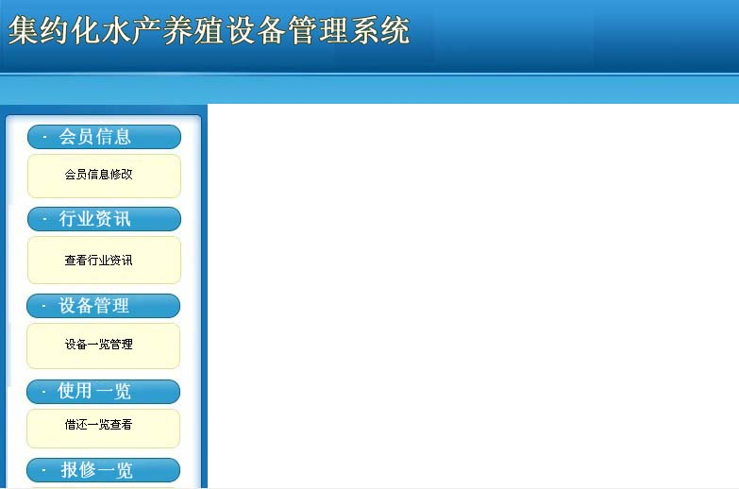
图5-1-1 系统前台主界面

如上图5-1-1所示，这个图是集约化水产养殖设备管理系统前台的主界面设计图，从图上可以看出，设计简洁，大方，主要包括的功能有，会员信息修改，会员登陆系统之后，可以对个人的信息进行修改，保证信息的正确性；查看行业资讯，这个是主要让用户查看一些行业资讯信息，设备一览管理，主要是查看设备的一览管理，可以进行设备的借用等，借还一览查看，主要是设备的借还一览管理，报修一览，是对用户报修一览的查看，留言添加答复一览，用户可以添加留言信息，查看留言的答复信息等。
设计过程如下：首先是将界面的制作头部图片，图片上利用ps写上“集约化水产养殖设备管理系统”几个字，然后保存好，再制作左边的图片，同样也保存好，当图片制作好之后，就是设计主界面的框架了，本次设计采用的是上、左、右的形式，上面的主要是显示头部，就是放入一张图片，左边只是起个文字链接的作用,这个里面放入的是个人信息修改，资讯查看，及设备信息一览等信息，右边则是显示模块的地方，根据左边不同的点击链接，右边出现不同的功能模块。

5.1.2、后台主界面设计
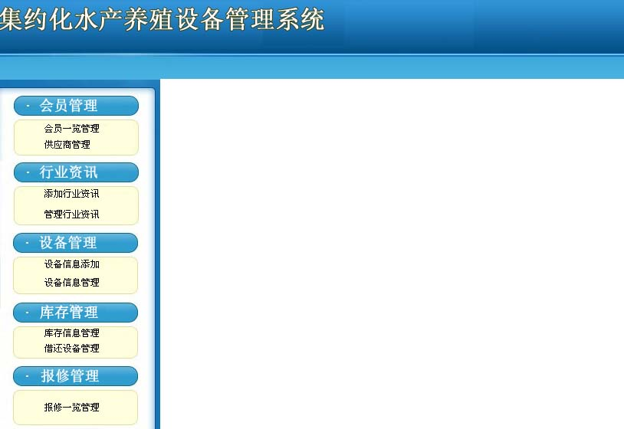图5-1-2 系统后台主界面

如上图5-1-2所示，上图是个集约化水产养殖设备管理系统的后台管理界面，界面包括所有的功能模块的管理功能，从画面上可以看出包括注册信息管理，供应商一览管理，资讯信息管理，设备发布管理，库存信息管理，借还信息管理，报修一览管理，留言信息管理，密码修改等，可以完全对数据的增、删、改、查等操作，实现数据的管理。管理员只要登录后台系统，选择左边的对应功能选项就可以实现信息的操作了，实现不同功能的管理工作。操作简单，管理起来比较的方便。离开系统的时候，记得要点击退出系统功能链接，避免被他人利用。
实现过程：后台管理的整体实现部分是通过框架结构来实现的，分为上左右三个部分，上面是设计好的图片，主要是将图片添加到界面上就可以；左边是导航菜单，主要是放入事先准备好的图片，然后在上面嵌入table表格，分别将相应的文字写入到对应的行中，然后赋予上不同的链接导航，点击任何一个链接导航就会进入右边对应的内容中。

5.2、登陆界面设计
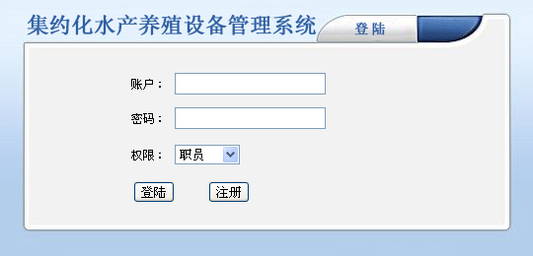
图5-2-1 系统前台登陆界面

如上图5-2-1所示，前台的用户登陆界面；之所以设计这个界面主要是为了记录访问者的信息记录，涉及设备，留言等功能的管理，以便知道用户的具体信息等。表单中包括了两个文本框，两个按钮，一个下拉框等，登陆的功能设计原理很简单，通过表单来提交数据信息，只要用户名和密码同数据库中的用户名字段和密码字段进行比对，在判断一下权限，符合条件就登陆成功，不符合条件就登陆失败；当符合条件的时候，根据权限将会进入到不同的操作界面，实现不同的操作功能。
实现过程：登陆界面的设计是先将登陆界面用table画出来，然后将用户名，密码，两个按钮及两个文本框，一个下拉框分别画到对应的位置上，设置登陆按钮的事件，然后当用户输入用户名和密码之后点击提交就会到这个界面上来处理提交的数据，将变量赋值并做出中文的处理，然后付给事先建立好的变量，然后就行进行数据库对比，如果符合提交，系统会提示登陆成功，之后进入管理界面，显示对应的操作权限，当点击退出按钮，就会恢复到登陆模块中。

5.3、注册管理设计
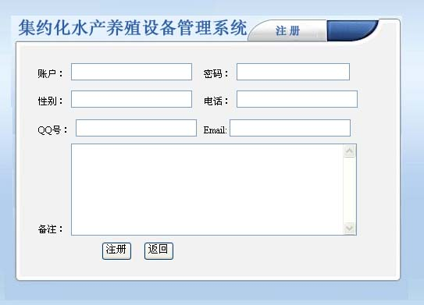
图5-3-1 系统前台注册界面
如上图5-3-1所示，这个界面是前台实现系统新用户注册的界面，主要包括的字段信息有用户名，密码，性别，电话，QQ号，邮件地址，备注信息等，用户可以填写自己的个人信息，用户要正确的填写信息，否则都会提示相应的报错信息；返回按钮，用来返回上一个界面的。
实现过程：先将注册界面通过table一一画出来，分别放到不同的行中，添加对应的文本框信息，起个不同的名字作为ID标识，然后在添加两个按钮，分别是注册按钮，返回按钮，注册按钮主要是把用户填写的数据提交到数据处理界面，由处理界面进行数据的数据库添加执行功能，String sql1="Insert into reg (users,pass,sex,tel,qq,email,beizhu,shijian) values('"+ users 1+"','"+ pass 1+"','"+ sex 1+"','"+ tel 1+"','"+qq1+"','"+ email1+"','"+beizhu1+"','"+times.showTodayTime()+"')"; 这段处理代码，是完成注册的关键代码，将用户添加的信息插入到数据库中；从而完成了注册的功能。
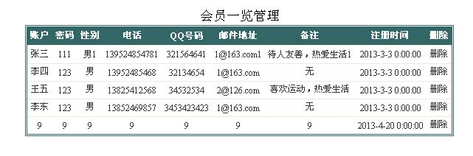
图5-3-2 系统后台注册管理界面
如上图5-3-2所示，上面的截图主要是对会员注册信息的管理，有管理员来进行操作，从画面上可以看出所有的用户注册信息，采用分页的技术显示数据，每页设置为10条数据，同时具有删除功能，对不符合条件的用户，进行数据的删除。
实现过程：首先将GridView空间拖入到建立好的页面中，然后进行对数据的字段绑定，添加删除按钮；之后要对控件进行事件的处理工作，绑定数据，分页事件处理，删除事件处理等，最后降绑定的数据显示出来。
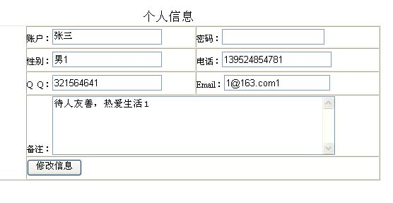
如上图5-3-2所示，这个界面是用户个人信息修改界面，登陆的用户可以对个人的信息进行修改，及时矫正注册时录入的错误信息。实现过程如下：首先制定界面表格table，将相应的字段信息，文本框信息添加到每一个行中，添加修改的按钮；之后是通过跟登陆人的账户信息进行对比从而绑定其登陆人的其他信息到各个文本框中，最后是对修改按钮的事件处理，更改数据的数据信息。

5.4、资讯管理设计
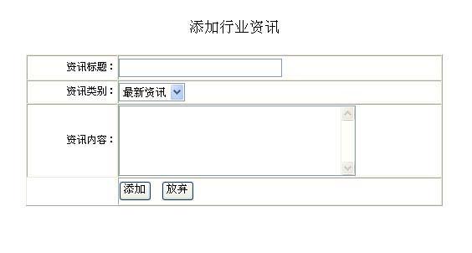
图5-4-1 系统后台资讯管理界面

如上图5-4-1所示，后台资讯信息添加画面，其主要的实现功能是添加数据信息到资讯表中，然后在前台的资讯栏中显示数据，以达到让用户了解管理员设备系统的最新动态信息，界面上包括了资讯标题，资讯类别，资讯内容等三个选项，资讯类别是下拉框，管理员发布的时候可以自行来选择，管理员正确的填写信息，点击添加按钮，便可以成功提交数据。
实现过程：先将公告界面通过table一一画出来，分别放到不同的行中，添加对应的文本框信息，起个不同的名字作为ID标识，然后在添加二个按钮，分别是添加按钮，放弃按钮，添加按钮主要是把管理员填写的资讯数据提交到数据处理界面，由处理界面进行数据的数据库添加执行功能，String sql = "insert into info(news_title,news_type,news_content,news_shijian) values(news_title1, news_type1, news_content1,'"+ShowTime.showTodayTime()+"')"; 这段处理代码，是完成资讯的关键代码，将资讯添加的信息插入到数据库中；从而完成了资讯添加的功能。

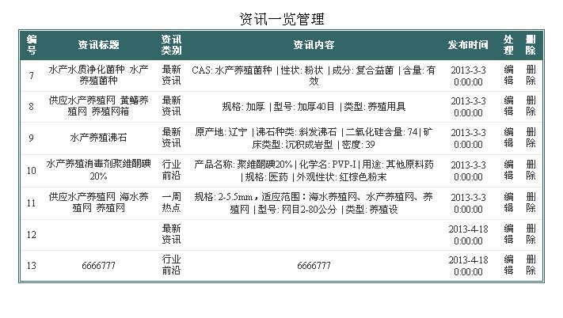
图5-4-2 系统后台公告管理界面

如上图5-4-2所示，资讯管理功能一览管理画面，对应的表是资讯信息表，主要实现原理是：通过计算机程序将数据库中的标题，类型，内容等字段信息绑定到GridView上，并加上修改编辑和删除链接功能，主要用的技术是绑定技术，同时界面还实现了数据分页的功能，每页10条数据，管理员可以修改资讯信息，也可以删除资讯信息。
实现过程：首先将GridView空间拖入到建立好的页面中，然后进行对数据的字段绑定，添加删除按钮，编辑按钮等；之后要对控件进行事件的处理工作，绑定数据，分页事件处理，删除事件处理等，最后降绑定的数据显示出来。

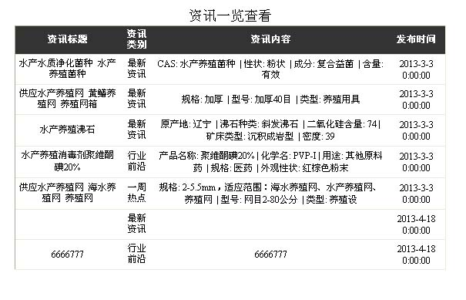
图5-4-3 系统后台公告管理界面
如上图5-4-3所示，上图是前台对资讯的一览绑定，主要是提供给用户来浏览的，实现的过程同后台管理是一样的。

5.5、设备管理设计
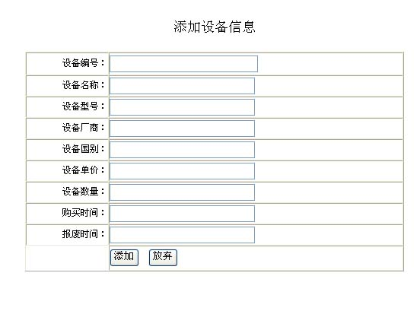
图5-5-1 系统后台设备管理界面

如上图5-5-1所示，上图是实现设备信息发布的界面，主要包括了设备编号，设备名称，设备型号，设备厂商，设备国别，设备单价，设备数量，购买时间，报废时间等选项，管理员只要正确的添加数据信息，之后点击添加按钮，便完成了设备的添加操作。
实现过程：先将文章界面通过table一一画出来，分别放到不同的行中，添加对应的文本框信息，起个不同的名字作为ID标识，然后在添加两个按钮，分别是添加按钮，放弃按钮，添加按钮主要是把用户填写的设备数据提交到数据处理界面，由处理界面进行数据的数据库添加执行功能，再由处理页面通过制定的代码然后将其添加到数据库当中，将设备添加的信息插入到数据库中；从而完成了设备添加的功能。

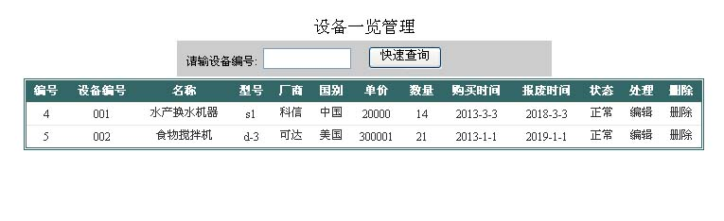
图5-5-2 系统后台设备管理界面

如上图5-5-2所示，上面的界面是实现设备的一览查询管理界面，从上图中看到所有的字段信息，包括了设备的状态等，同时加上编辑，删除等处理按钮。通过用户可以根据设备编号进行数据的查询操作，数据相应的设备编号，点击查询就可以搜索相关的设备记录。
实现过程：首先将表格画到对应的界面上，按照1行1列来画好，先将第一行添加设备编号，文本框，查询按钮等信息，接下来是对数据的绑定，将GridView的拖到界面上，然后进行数据的绑定工作，对各个事件来进行处理操作。

5.6、报修管理设计
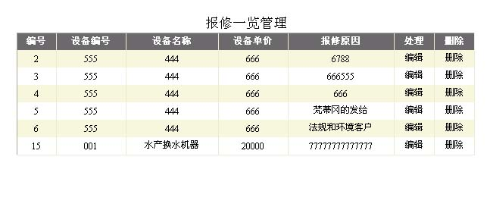
图5-6-1 系统报修界面管理
如上图5-6-1所示，上图是报修的一览管理，主要是由管理员来管理报修的一些相关信息，可以对其进行修改，删除操作。
实现过程：首先将表格画到对应的界面上，按照2行7列来画好，先将第一行的每一个表格分别添加编号，名称，单价，报修原因等信息，而下面对应显示的信息需要通过代码的绑定来实现，利用分页将数据进行显示出来。

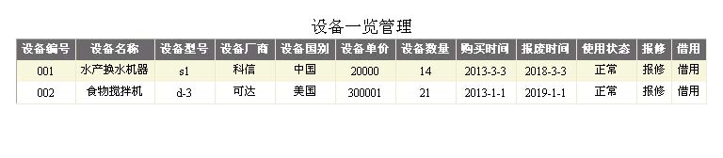
图5-6-2 系统前台报修界面管理
如上图5-6-2所示，上图是前台报修的管理界面，从上图可以看出是显示出全部的机器信息，然后用户可以针对出问题的机器进行报修链接的添加，让管理者知道机器的运行情况。
实现过程：首先将表格画到对应的界面上，按照2行12列来画好，先将第一行的每一个表格分别添加编号，型号，厂商，国别，等信息，而下面对应显示的信息需要通过代码的绑定来实现，利用分页将数据进行显示出来。

5.7、留言管理设计
如下图5-7-1所示，下图是前台的留言添加和显示界面，主要是方便用户同管理员进行沟通，管理员可以及时的了解用户对系统的意见和建议，及时对系统进行修改和整合。留言添加界面主要包括留言人，标题，内容等，用户留言是填写这几项点击提交按钮就可以了；提交的留言信息会在后台显示出来，需要管理员对信息进行审核，以便一些恶意的留言破坏了网络环境；管理员没有回复的留言，答复内容那栏为空值。
留言添加爱实现过程：先将文章界面通过table一一画出来，分别放到不同的行中，添加对应的文本框信息，起个不同的名字作为ID标识，然后在添加二个按钮，分别是添加按钮，放弃按钮，添加按钮主要是把用户填写的留言数据提交到数据处理界面，由处理界面进行数据的数据库添加执行功能，将留言添加的信息插入到数据库中；从而完成了留言添加的功能。
留言一览实现过程：首先将表格画到对应的界面上，按照2行4列来画好，先将第一行的每一个表格分别添加留言人，留言标题，留言时间，答复等信息，而下面对应显示的信息需要通过代码的绑定来实现，利用分页将数据进行显示出来。
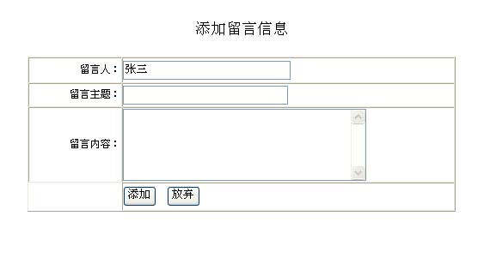
图5-7-1 系统前台留言界面
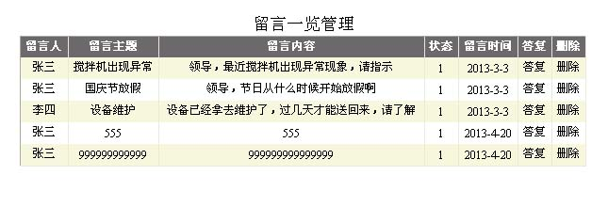
图5-7-2 系统后台留言界面

如上图5-7-2所示，上图是后台管理的留言界面，主要显示的是留言的所有信息，从图上可以看出，包括了留言人，主题，留言内容，留言日期，答复内容，答复状态等，同时还有答复链接，删除链接等；初始的留言信息的答复内容和审态初始值null，0；只有当管理员对留言进行答复的时候，也就是0变成1的时候；答复后对应的栏目中就会显答复的内容了，同时管理员还可以进行删除的操作。
一览实现过程：首先将表格画到对应的界面上，按照2行7列来画好，先将第一行的每一个表格分别添加留言人，留言标题，留言时间，答复信息，留言状态，答复，删除等信息，而下面对应显示的信息需要通过代码的绑定来实现，利用分页将数据进行显示出来。

5.8、供应商管理设计
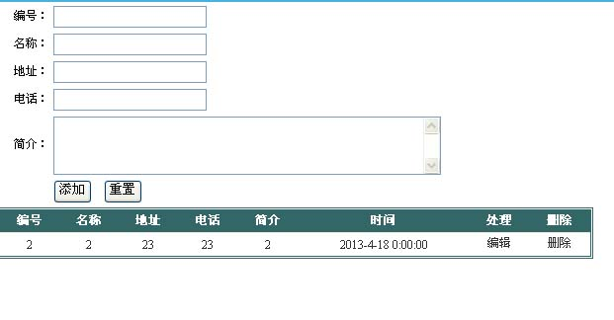
图5-8 系统供应商管理界面

如上图5-8所示，这个界面是对供应商的信息进行添加一览管理，添加界面和一览界面放在一个画面里，只要管理员对供应商的信息进行添加，下图的一览中就对应的出现了新添加的数据信息。添加界面主要包括的字段信息有编号，名称，地址，电话，简介等，还有两个按钮，主要用于处理数据的信息的。

5.9、用户注册管理设计
图5-9 系统注册界面
如上图5-9所示，这个界面是用户的注册界面，是为了提供给系统新用户的，用户登陆系统前，首先要进行系统账户的注册功能，有了账户才能进入系统，注册界面主要包括了账户，密码，性别，电话，QQ号，EAMIL，备注信息等，还有注册和返回按钮，注册按钮就是把以上字段信息提交到处理界面进行数据库添加，返回，则又回到前一个操作界面当中。
管理员添加实现过程：先将文章界面通过table一一画出来，分别放到不同的行中，添加对应的文本框信息，起个不同的名字作为ID标识，然后在添加二个按钮，分别是添加按钮，返回按钮，添加按钮主要是把用户填写的数据提交到数据处理界面，由处理界面进行数据的数据库添加执行功能。

5.10、用户注册管理设计

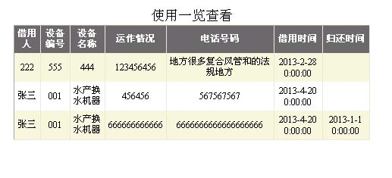
图5-10 系统借还一览管理界面

如上图5-10所示，这个界面是用户对设备借用后显示的一览界面，可以看出用户借用设备信息的，采用分页的形式来表示，从界面上可以看到借用设备的各项信息，及时了解设备的归还情况。

5.11、密码修改管理设计

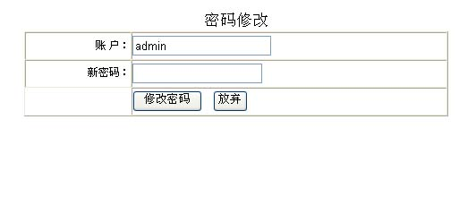
图5-11管理员密码修改界面

如上图5-9-1所示，管理员的密码信息是十分重要，一旦被他人知道或者窃取会对系统信息造成很大的困扰和麻烦。所以增加密码修改功能是十分必要的，该画面是实现管理员密码的修改功能，画面上包括用户名和密码两个选项，而且用户已经将管理员名称赋值上去了，所以用户只要把新的密码直接输入进去，然后点击修改就可以把密码修改成功了。如果填写密码的时候，觉得密码不太合适或者相对简单，可以点击重置，将其填写的密码清除掉，然后重新输入密码，点击修改就可以了。管理员的密码要经常的更新，这对系统数据信息的安全有着很重要的意义。

第六章 系统测试

6.1 测试目的
程序的测试是在程序正式投入运行之前，对程序需求分析、设计的规格说明及编码最终的复审，测试是保证程序制作质量的主要环节步骤。倘若要给程序测试来下个定义，可以这样说，程序测试主要是为发现程序错误问题而进行执行程序的过程。
程序测试的目的就是在系统软件投入生产运行之前，尽可能的多地发现软件在开发过程中的出现的错误问题。开发软件系统的过程中，程序员需要面临很多错综复杂的程序问题，所以，在软件开发周期的各个阶段都有可能的会产生程序错误。程序员力求在各个阶段结束的时候，通过严格的测试技术审查，尽可能的发现错误并及时的纠正错误。

6.2 测试方法
程序测试主要的方法分成两大类，白盒测试与黑盒测试。
白盒测试：也称之为结构测试，是将软件看成了一个透明的白盒子，并按照程序的内部结构与处理逻辑来选定测试用例，对软件的逻辑路径及过程进行测试，检查它与设计是否相符。
黑盒测试：也称功能测试，将软件看作黑盒子，在完全不考虑程序的内部结构和特性的情况下，测试软件的外部特性。根据软件的需求规格说明书设计测试用例，从程序的输入和输出特性上测试是否满足设定的功能。
在本次测试工作中使用了两种方法。但主要使用的是黑盒测试方法。

6.3测试实例
（1）登陆模块：

内容：输入正确的用户名和密码和权限，可以登录成功，输入错误的用户名或者密码提示错误信息。
操作：随意输入用户名：张三；密码，123；权限，职员；张三，12345，职员。
结果：第一个账户系统提示登陆成功，第二个账户测试，提示登陆失败。
结论：说明登陆模块测试是成功的。

（2）设备查询模块：
内容：什么都不输入点击查询，或输入设备编号点击查询。
操作：直接点击查询；输入编号“001”后点击查询。
结果： 直接出来所有的设备数据信息，一览表示；按照编号查询直接出来符合编号的数据结果。
结论：说明设备查询模块测试是成功的。

（3）注册模块：
内容：直接点击提交；输入内容点击提交。
操作：直接点击提交；输入内容点击提交。
结果：直接点击提交，出现提示信息，重新添加，输入内容点击提交，提示成功信息，数据进入数据库。
结论：说明注册模块测试是成功的。

（4）用户留言模块：

内容：直接绑定留言数据；答复后绑定留言数据。
操作：直接绑定数据，看看显示情况；
结果：直接绑定后，状态为0，答复为空；答复后绑定数据，状态为1，答复不为空。
结论：说明留言反馈模块测试是成功的。

结论
经过多个月的思考和设计，集约化水产养殖设备管理系统终于实现了基本的设计要求了，系统实现了登陆，注册，设备管理，反馈的管理，一览的显示等等功能。系统前台显示界面设计美观，功能简单容易操作。整个设计过程中，我也遇到了很多的问题和困难，同时我也深深的体会到了：
设计制作是一个漫长和艰辛的过程，只有通过实践，自己所学的知识才可以得以充分的发挥和利用，实践是检验知识的标准。
由于是第一次做毕业设计，一开始的时候在界面设计，数据库设计，功能设计上存在很大的困难，表的结构设计出现很大的问题，导致后期的制作出现多次的修改，所以，我体会到了需求分析是多么的重要。
总之，通过这次毕业设计，我不仅收获了知识，同时还明白了一件事情要做好必须付出辛勤的汗水，成功来之不易啊。本溪本次的系统开发还存在很多的瑕疵，比如说，系统的验证码功能还没有实现，这个功能对系统的安全性能起到很大的作用，如果没有验证码，做出来的系统可能会被大量的注入数据，导致系统数据库容量膨胀到崩溃。还有就是如何避免非法字符的功能，因为一个系统的安全性是系统运行的基本保证。所以，我还有很多的知识要去学习和加强。这次设计让我受益匪浅，成功迈向社会的第一步。

参考文献
[1] 房大伟，吕双.ASP.NET开发实战1200例（第Ⅱ卷）[M].北京：清华大学出版社，2011.
[2] 张跃廷.ASP.NET开发实战宝典[M].北京:清华大学出版社，2010.
[3] 炎士涛. ASP.NET项目开发案例精粹[M]. 南京：电子工业出版社，2010.
[4] 姜旭平.信息系统开发方法—方法、策略、技术、工具与发展[M].北京：清华大学出版社，2010.
[5] 唐晓波.管理信息系统[M].北京：科学出版社,2011.
[6] 毛德祥，罗荣阁.基于ASP.net技术的Web应用程序三层设计模型[J].微型电脑应用，2008，(3): 53-57.
[7] 张海藩.软件工程[M].北京：清华大学出版社，2008.
[8]蒋藩.数据仓库技术及其应用现状与前景[J]. 中国保险管理干部学院学报,2009,6(1): 51-52.
[9] 裴丽丽. 基于B2C模式的电子商务平台系统设计和实现[D]. 上海：同济大学，2009.
[10] 夏邦贵，刘凡磬.SQL Server数据库开发[M].北京: 人民邮电出版社,2004.
[11] 薛华成.管理信息系统[M].北京：清华大学出版社，2008.
[12] Mariella Di Giacomo, MySQL: Lessons Learned on a Digital Library[J].IEEE Computer Society, 2009，(4):26-29.
[13] Thomas M. Connolly, Carolyn E. Begg. Database systems: a practical approach to design, implementation, and management[M]. Addison-Wesley, 2009.
[14] John W. Satzinger. Systems Analysis and Design in a Changing World[M]. Cengage Learning EMEA, 2008.
[15] Abraham Silberschatz,Henry F.Korth, S.Sudarshan. Database concepts third Edition[M]. McGraw-Hill Science,2009.

致 谢
在此次毕业设计过程中，我得到了指导老师的关心和帮助。所以我特别感谢我的指导老师的大力支持。老师在需求分析、功能设计方向上给予了非常大的指导，并对我在程序设计、数据库设计等制作上给予了耐心的指导，对于我顺利完成这次毕业设计起到了很大的促进作用。
此次毕业设计对提高我的编程技术、思考问题，解决问题等方面都有很大的指引作用。我还要感谢我的大学，是它培育我健康的成长，教我知识，赋予我顽强的生命力和战斗力。感谢我的同学和室友们，是你们陪伴我的大学时光，给我了我关怀和照顾。谢谢你们了。眼看就要走入社会了，我要在以后的生活中不断的学习，为自己的母校多添加光彩。最后，感谢评委老师在百忙之中检查我们的毕业设计，老师，您们受累了。

